ТЕХНИЧЕСКИЙ ОТЧЁТ 

Исполнитель:  ООО «Горная Евразия» |  |  | Заказчик:  АО «Полюс Магадан»
Свердловская обл, Екатеринбург г, Московская ул, дом № 195, оф.814
Заказ-наряд № |  |  | Заявка №
Изготовитель оборудования: NHL |  |  | NTE 200
Модель оборудования: | NTE 200 | Дата начала/окончания работ:  27/06/2026г.-30/06/2026г | Адрес места эксплуатации оборудования:  Магаданская область, Тенькинский район, п. Омчак, АО Полюс Магадан
Серийный номер: | NHLT0ABAVSB100080
Наработка/Пробег в часах/км | 19997м/ч 263608 к/м |  | Контактное лицо: сервисный инженер Жигалин Е.К.
Агрегат | ДВС
Модель агрегата | QSK50 |  | Жалобы/Неисправность:  Построений шум, высокая дымность.
Серийный номер агрегата | 33232759
Гаражный номер | 45

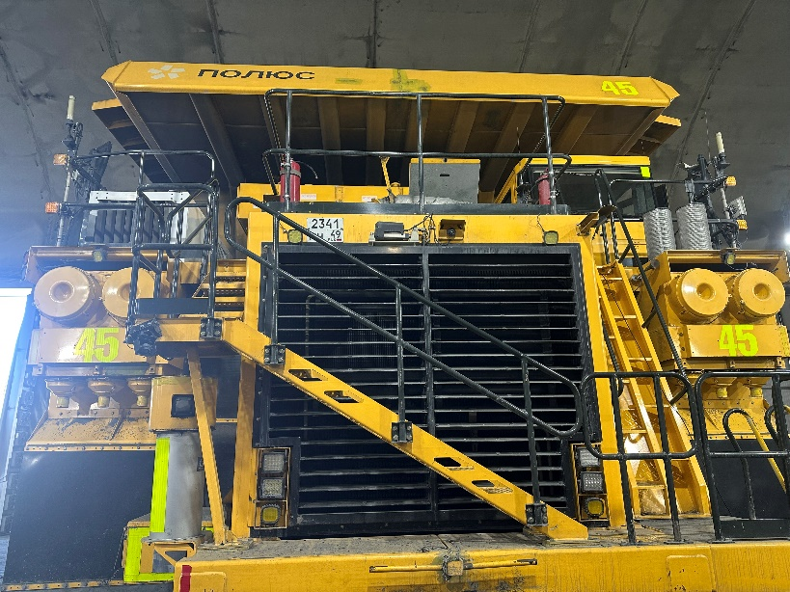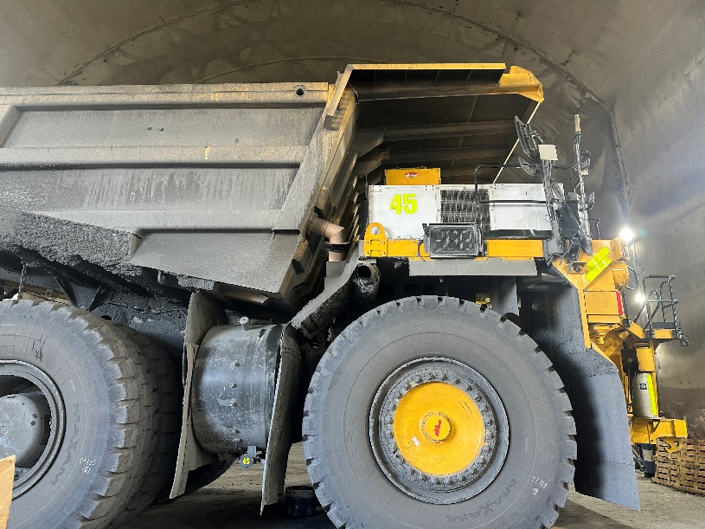

Вид самосвала Вид самосвал
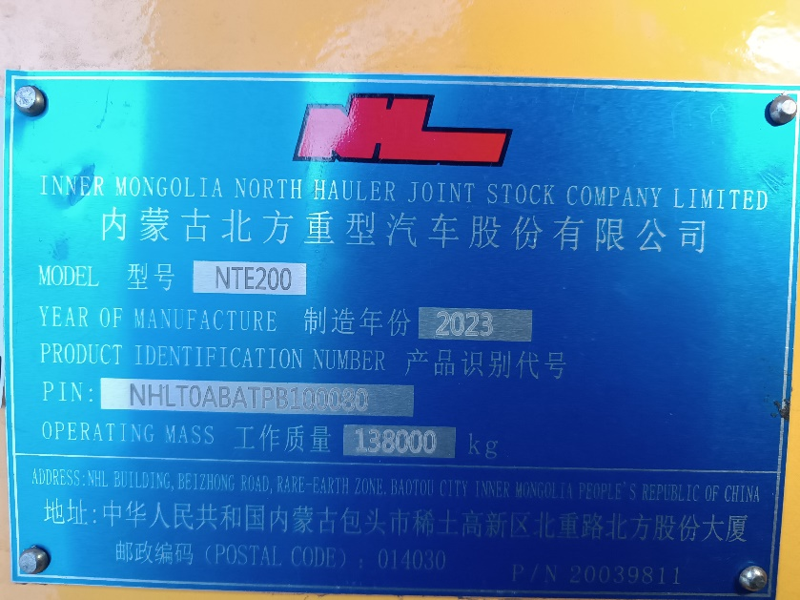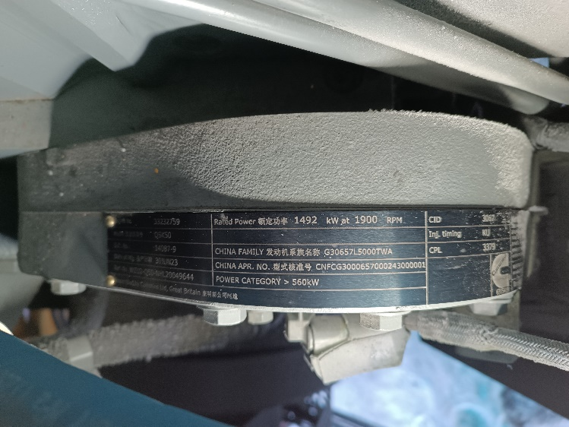
Заводская табличка Табличка ДВС
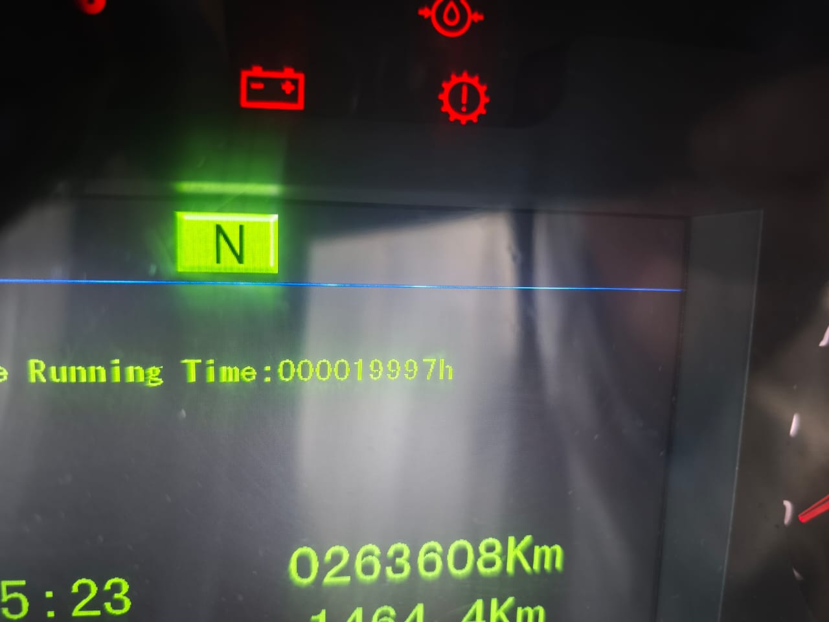
Моточасы
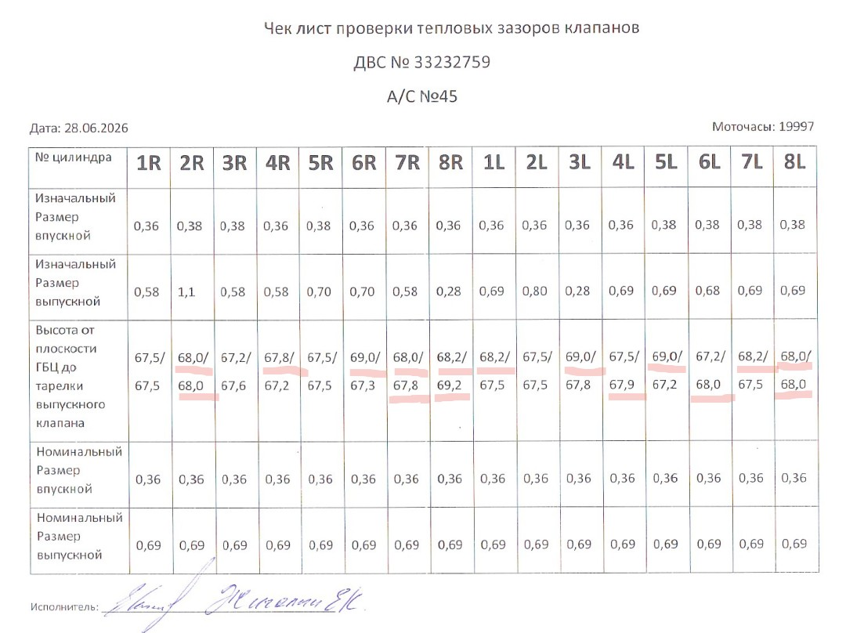
Были произведены замеры тепловых зазоров клапанов, замеры высоты выпускных клапанов от плоскости ГБЦ до тарелки клапана.
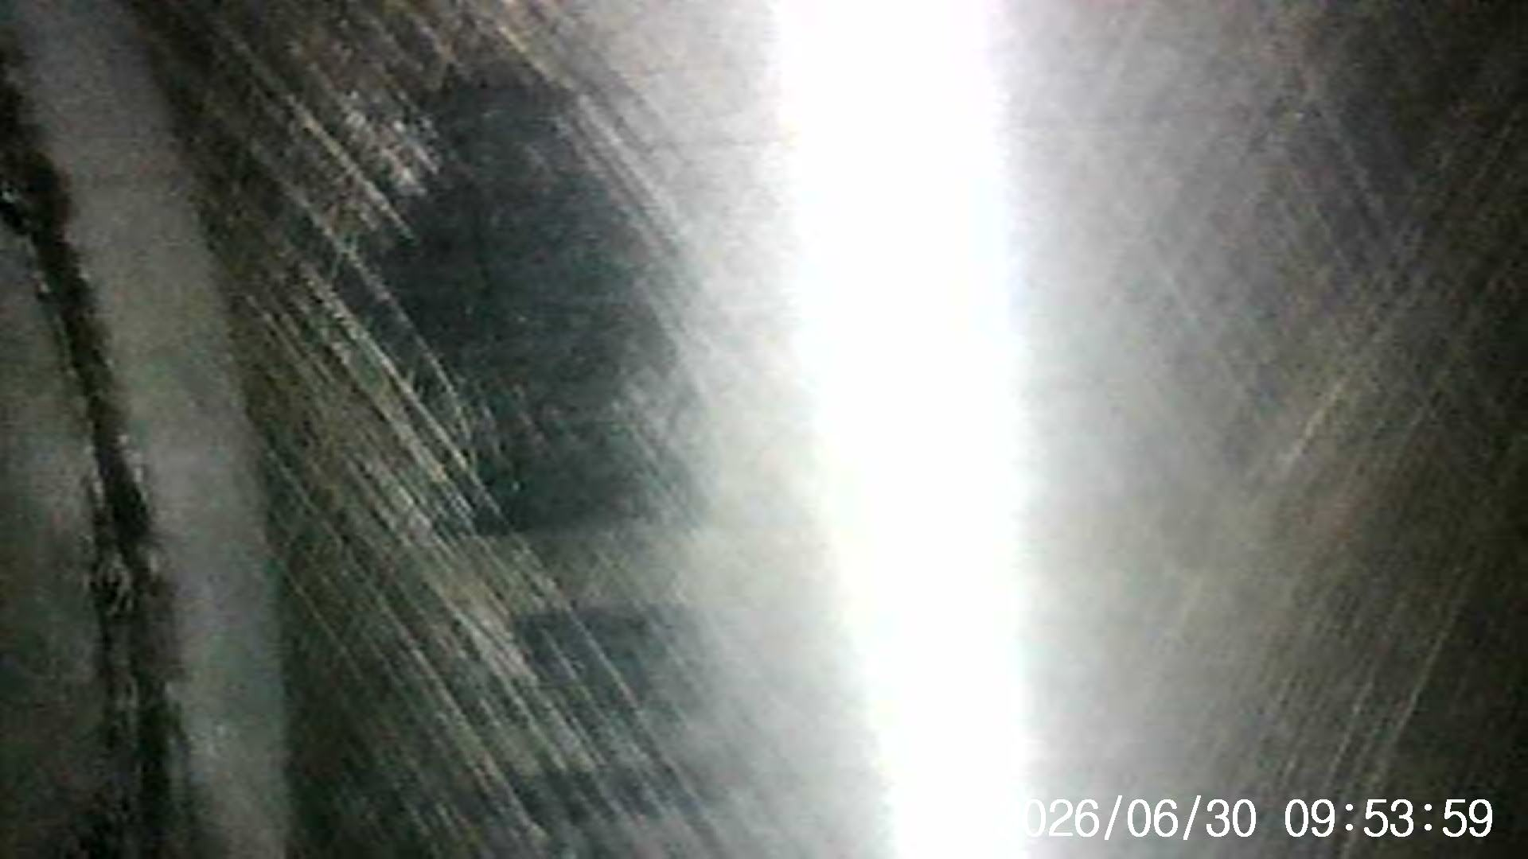

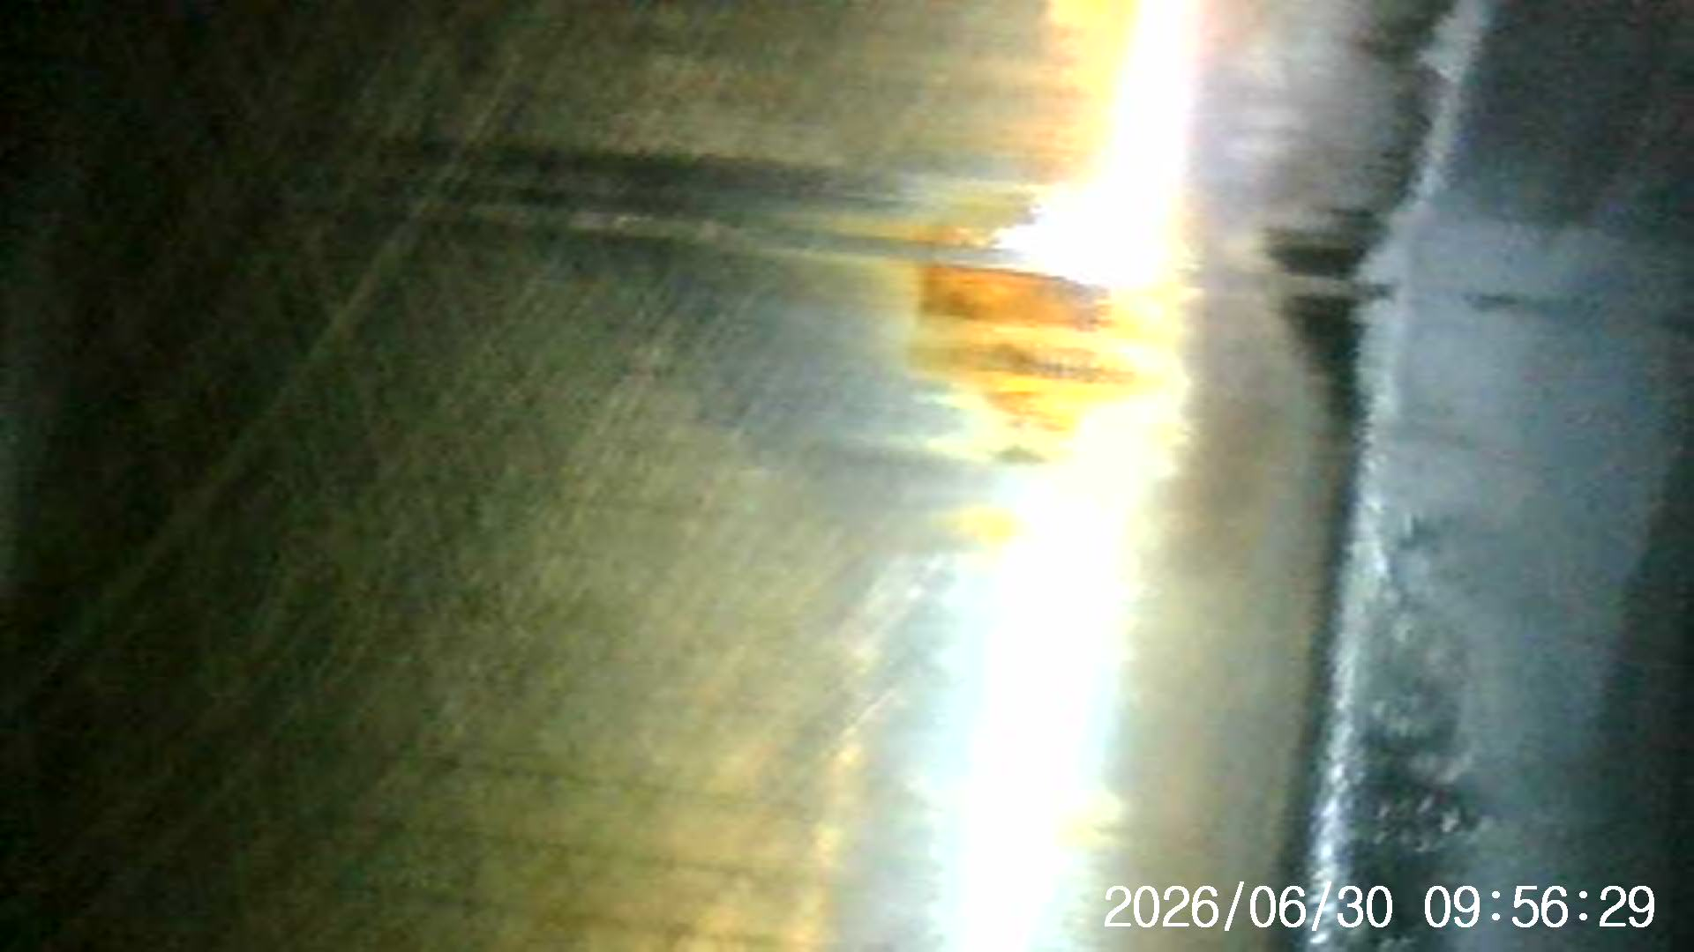
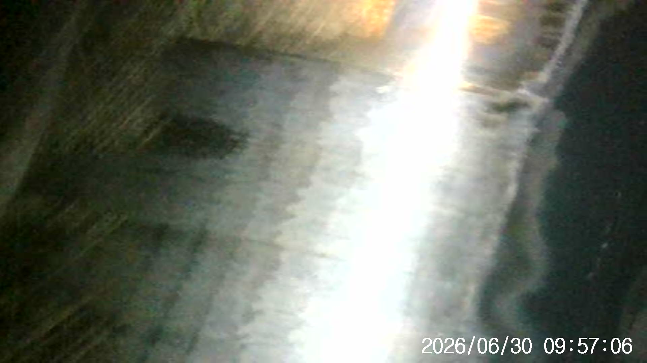
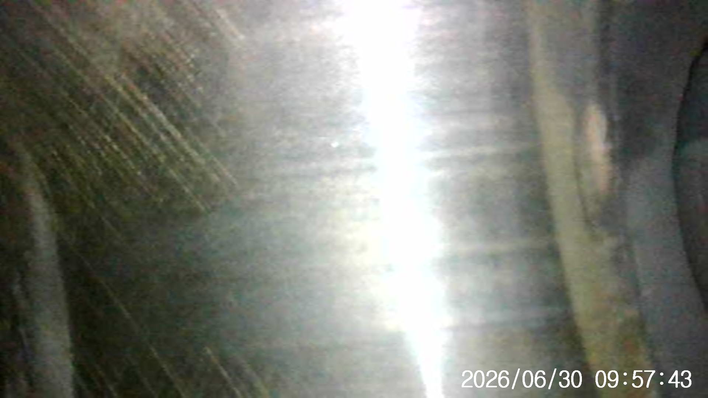
По всем гильзам цилиндра повреждения.
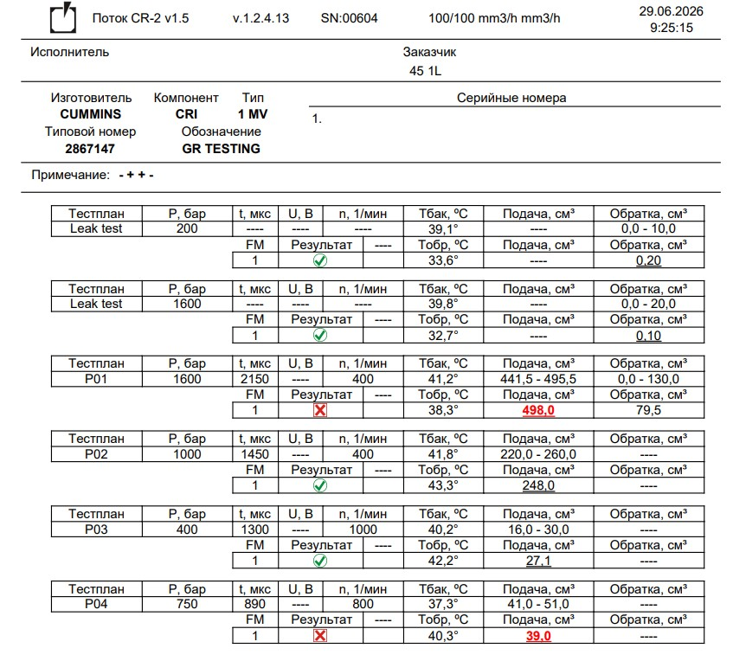
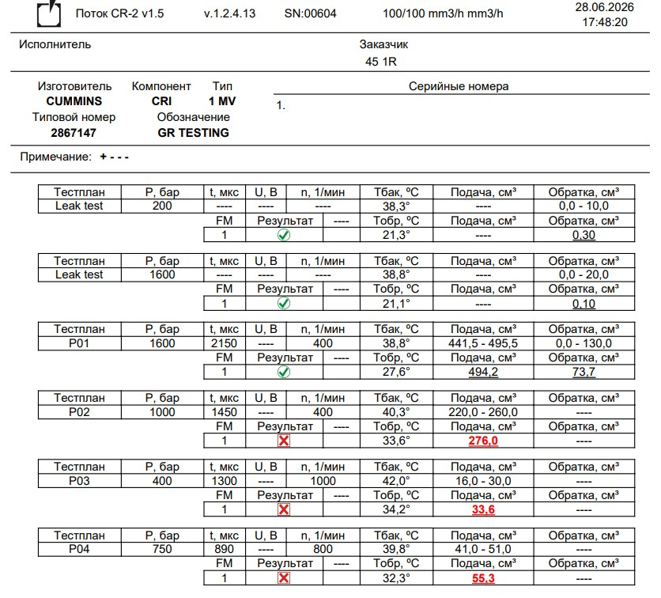
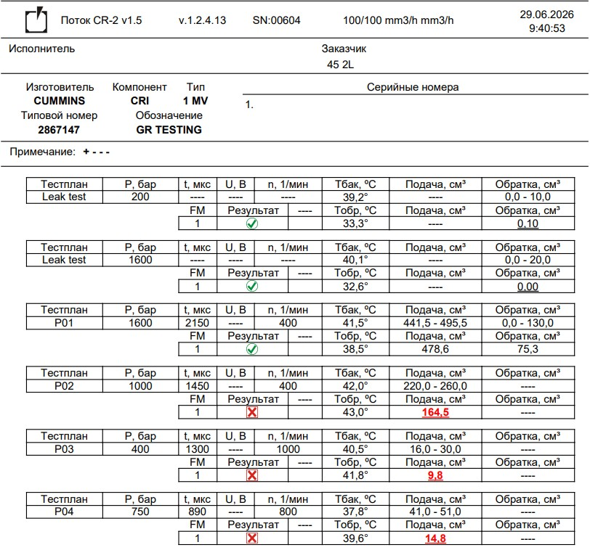
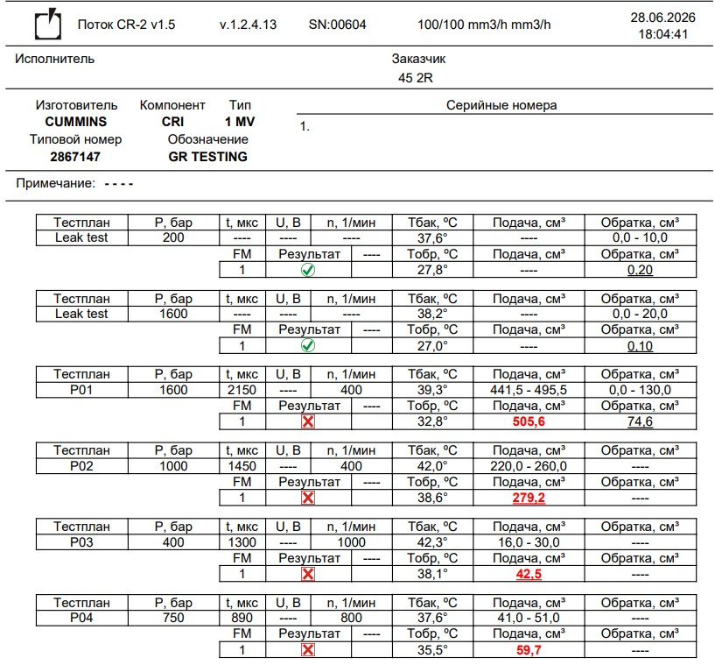
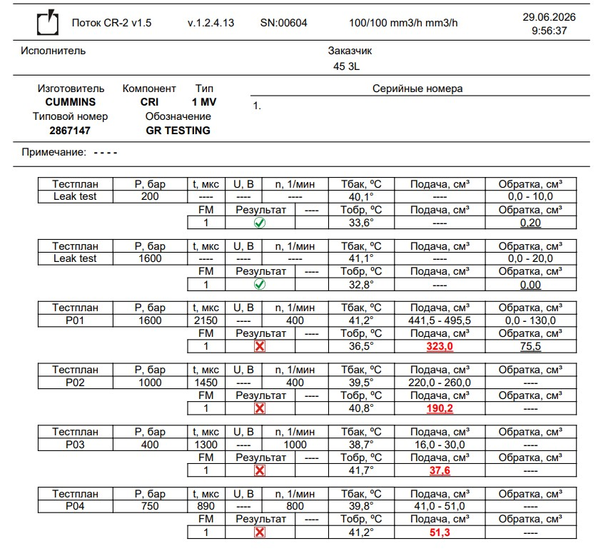
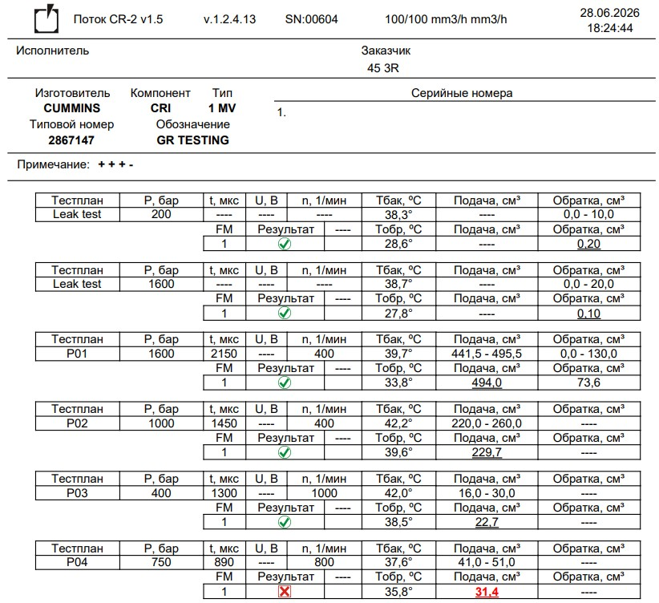
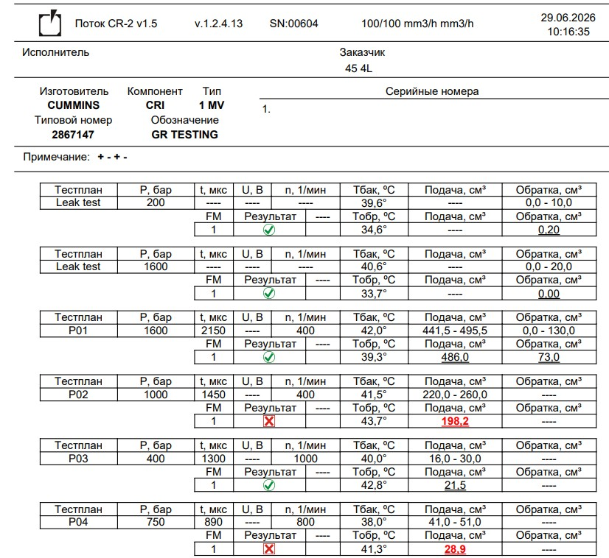
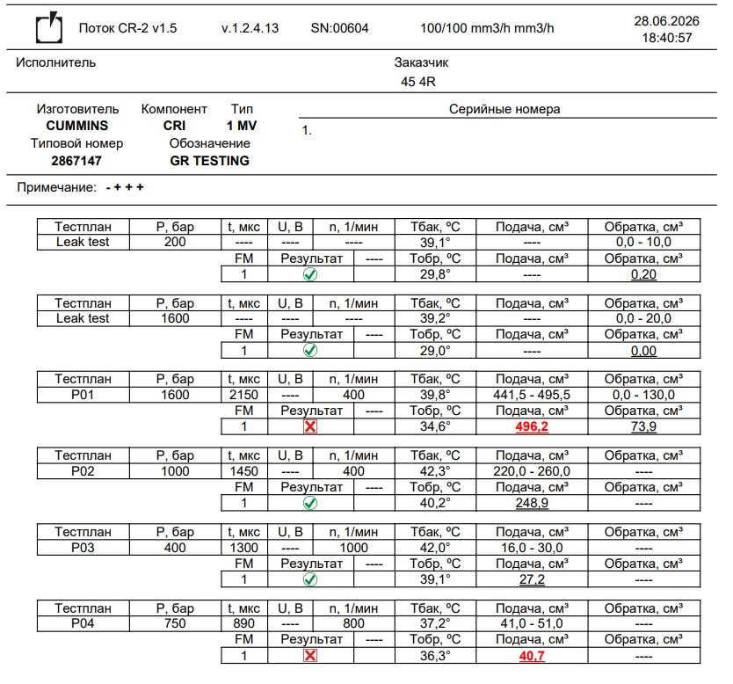
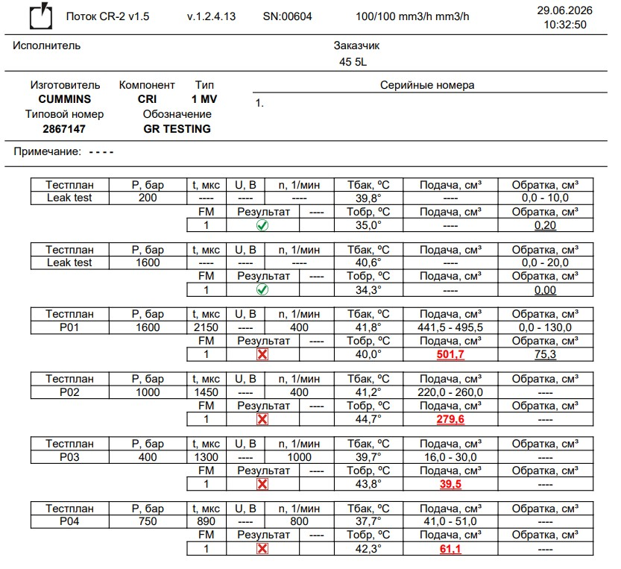
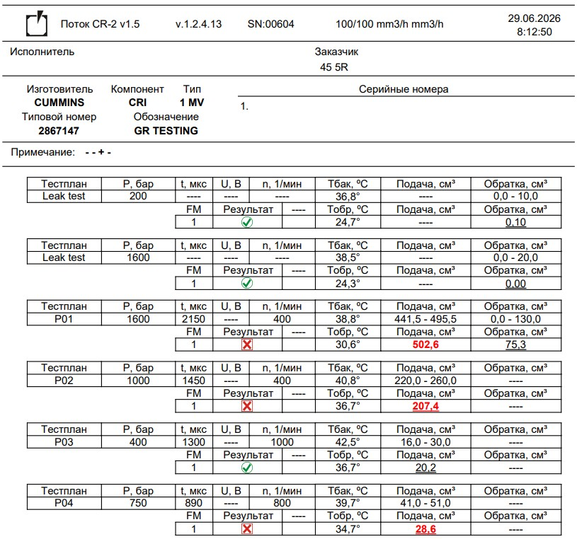
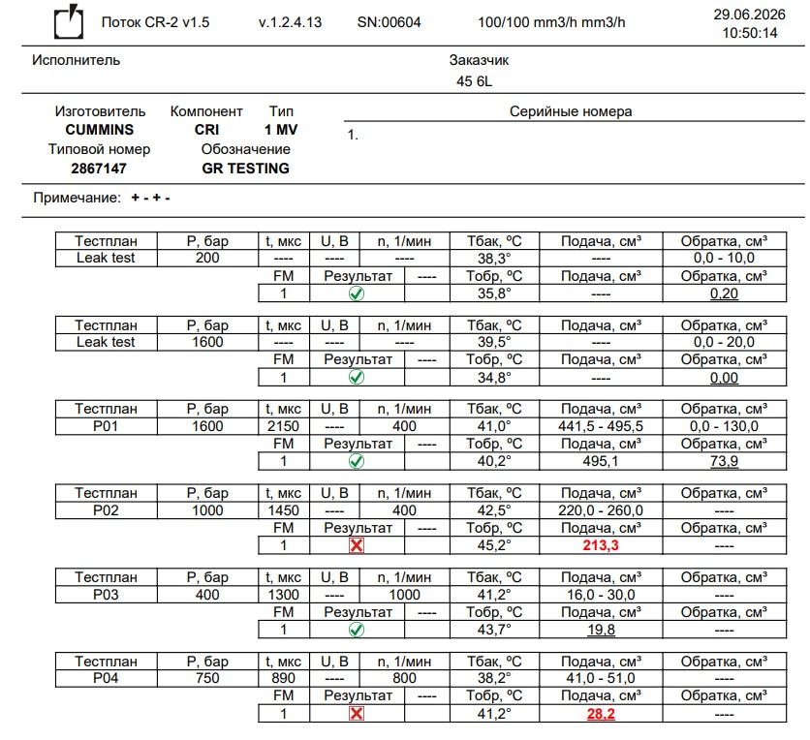
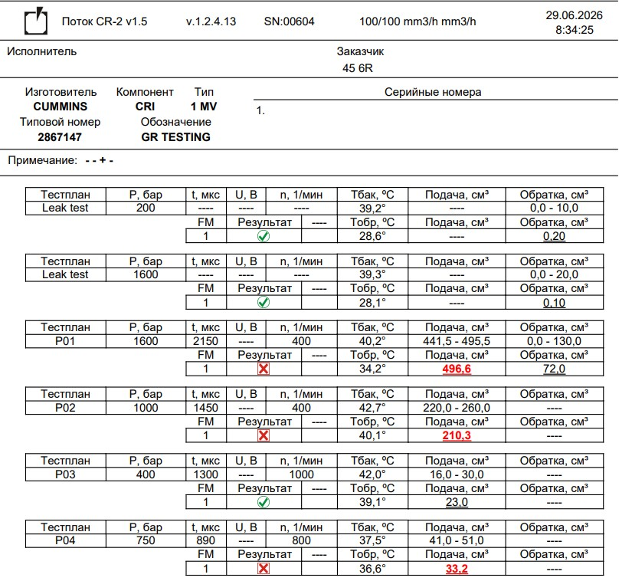
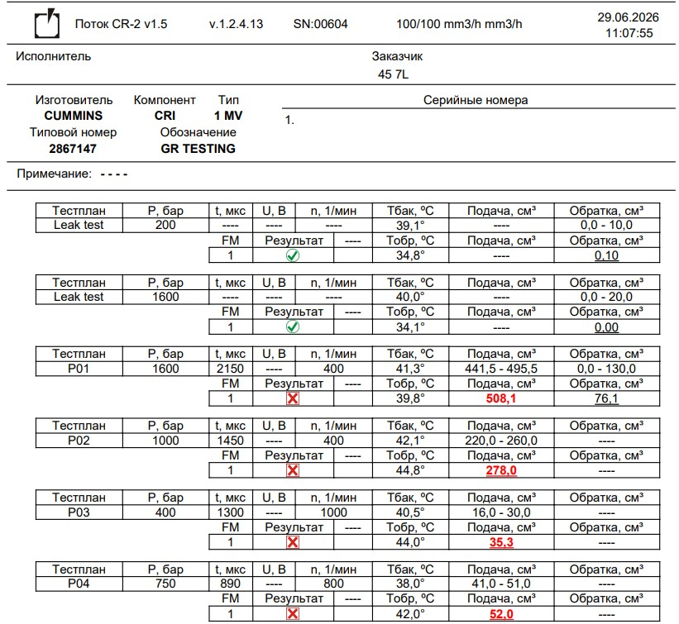
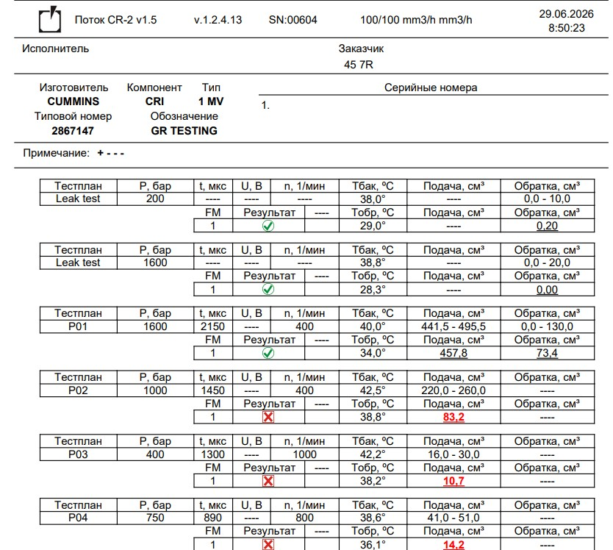
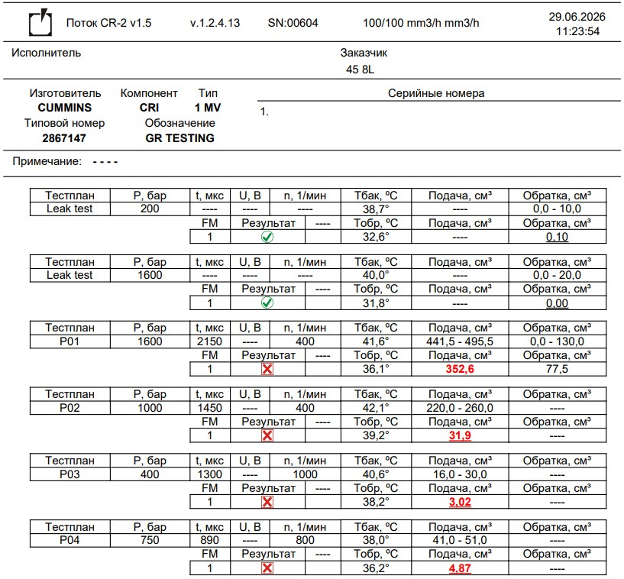
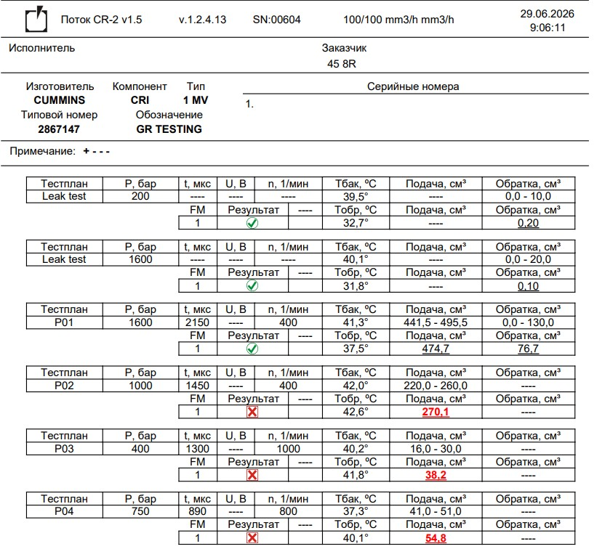
Заключение/Рекомендации
По итогам проведённой углублённой диагностики установлено, что техническое состояние ДВС характеризуется наличием критических дефектов, обуславливающих невозможность дальнейшей эксплуатации агрегата без проведения капитального ремонта. Выявленные неисправности носят системный характер и свидетельствуют о предельном износе основных узлов двигателя.
Выявленные дефекты и их техническая интерпретация:
Повышенный расход масла в межсервисный интервал 60-70 литров.
Просадка выпускных клапанов на всех цилиндрах (12 случаев, категория — критический дефект).
Просадка клапанов обусловлена значительным износом фасок тарелок клапанов и/или сопрягаемых поверхностей сёдел, а также потенциально — перегревом клапанного механизма. Данные повреждения приводят к нарушению герметичности камеры сгорания, снижению компрессии в цилиндрах, ухудшению процессов наполнения и продувки. Следствием указанных дефектов является потеря номинальной мощности двигателя, нестабильность его работы на различных режимах, а также существенное возрастание риска прогара клапанов и повреждения головки блока цилиндров (ГБЦ).
Повреждения гильз цилиндров: задиры, натиры, выработка; нарушение заводской сетки хона (категория — критический дефект).
Дефекты внутренней поверхности гильз свидетельствуют об аварийном износе цилиндропоршневой группы (ЦПГ). Нарушение хонингованной сетки ухудшает способность поверхности удерживать масляную плёнку, что интенсифицирует абразивный и адгезионный износ сопрягаемых деталей. Дальнейшее использование ДВС приведёт к прогрессирующему разрушению ЦПГ, увеличению зазоров, потере компрессии и, с высокой вероятностью, к заклиниванию поршня и полному выходу двигателя из строя.
Некорректная работа топливных форсунок (6 единиц из общего количества, категория — критический дефект).
Нарушения в работе форсунок обусловливают отклонения от расчётных параметров смесеобразования. Недолив топлива приводит к формированию обеднённой смеси, что вызывает локальный перегрев элементов камеры сгорания и повышает риск термических повреждений. Перелив топлива, напротив, способствует образованию переобогащённой смеси, сопровождающемуся повышенным расходом горючего, интенсивным нагарообразованием на клапанах и поршнях, а также потенциальной угрозой возникновения гидроудара.
Рекомендуется:
В связи с выявленными критическими неисправностями эксплуатация ДВС в текущем техническом состоянии не рекомендуется — это сопряжено с высоким риском возникновения необратимых повреждений узлов и агрегатов силовой установки.
В целях установления полного перечня дефектов и объективной оценки технического состояния ДВС рекомендуется выполнить следующие мероприятия:
Произвести полную разборку двигателя в соответствии с технологической картой и требованиями производителя.
Провести дефектацию всех узлов и деталей с фиксацией отклонений от нормативных параметров (включая замеры геометрических размеров, оценку степени износа, выявление механических повреждений и иных дефектов).
Составить дефектную ведомость с указанием: наименования детали/узла, характера дефекта, степени износа, допустимости дальнейшего использования либо необходимости замены, а также номенклатуры требуемых запасных частей и комплектующих.
Выполнить ремонт двигателя с заменой всех неисправных и не подлежащих восстановлению деталей на новые, соответствующие техническим условиям и спецификации производителя.

Подпись уполномоченного представителя заказчика |  | Подпись сервисного инженера/механика
Дата: |  | Дата:

